Факультет программной инженерии и компьютерной техники

Основы профессиональной деятельности

Лабораторная работа №4

Вариант 7

Преподаватель: Перминов Илья Валентинович

Выполнил: Кульбако Артемий Юрьевич

Р3112

# Задание:

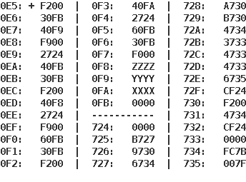 По выданному преподавателем варианту восстановить текст заданного варианта программы и подпрограммы (программного комплекса), определить предназначение и составить его описание, определить область представления и область допустимых значений исходных данных и результата, выполнить трассировку программного комплекса.

# Программа:

|  |  |  |  |
| --- | --- | --- | --- |
| **Адрес** | **Код команды** | **Мнемоника** | **Комментарий** |
| 0E5 | +F200 | CLA | ОБНУЛЕНИЕ ЯЧЕЙКИ ДЛЯ РЕЗУЛЬТАТА |
| OE6 | 30FB | MOV FB |
| 0E7 | 40F9 | ADD F9 | RES = ƒ(Y-1) |
| 0E8 | F900 | DEC |
| 0E9 | 2724 | JSR 724 |
| 0EA | 40FB | ADD FB |
| 0EB | 30FB | MOV FB |
| 0EC | F200 | CLA |
| 0ED | 40F8 | ADD F8 | RES= ƒ(Z)-1-RES |
| 0EE | 2724 | JSR 724 |
| 0EF | F900 | DEC |
| 0F0 | 60FB | SUB FB |
| 0F1 | 30FB | MOV FB |
| 0F2 | F200 | CLA |
| 0F3 | 40FA | ADD FA | RES= ƒ(X)-RES |
| 0F4 | 2724 | JSR 724 |
| 0F5 | 60FB | SUB FB |
| 0F6 | 30FB | MOV FB |
| 0F7 | F000 | HLT |
| 0F8 | ZZZZ | Z | ИСХОДНЫЕ ДАННЫЕ |
| 0F9 | YYYY | Y |
| 0FA | XXXX | X |
| 0FB | 0000 | RES | ХРАНЕНИЕ РЕЗУЛЬТАТА |
|  |  |  |  |

------------------------------------------------------------------------------------------------------------------------------------------

ARG – аргумент функции

|  |  |  |  |
| --- | --- | --- | --- |
| 724 | 0000 |  | АДРЕС ВОЗВРАТА |
| 725 | B727 | BEQ 727 | ЕСЛИ ARG > 0, ТО **ВОЗВРАТ КОНСТАНТЫ B** |
| 726 | 9730 | BPL 730 |
| 727 | 6734 | SUB 734 | ЕСЛИ ARG – B ≤ 0, ТО **ВОЗВРАТ КОНСТАНТЫ B**, ИНАЧЕ *ВОЗВРАТ 3N-C* |
| 728 | A730 | BMI 730 |
| 729 | B730 | BEQ 730 |
| 72A | 4734 | ADD 734 | *ВОЗВРАТ 3N-C* |
| 72B | 3733 | MOV 733 |
| 72C | 4733 | ADD 733 |
| 72D | 4733 | ADD 733 |
| 72E | 6735 | SUB 735 |
| 72F | CF24 | BR (724) |
| 730 | F200 | CLA | **ВОЗВРАТ КОНСТАНТЫ B** |
| 731 | 4734 | ADD 734 |
| 732 | CF24 | BR (724) |
| 733 | 0000 | N | ПРОМЕЖУТОЧНЫЙ РЕЗУЛЬТАТ |
| 734 | FC7B | B | КОНСТАНТА B |
| 735 | 007F | C | КОНСТАНТА C |

# Описание программы:

1. Реализуемые функции:

$$RES=f\left(X\right)-\left(f\left(Z\right)-1\right)-\left(f\left(Y-1\right)\right)$$

Где $f\left(ARG\right)=\left\{\begin{aligned}B, если \left\{\begin{aligned}ARG>0 \\ ARG-B ≤0\end{aligned}\right. \\ иначе 3N-C\end{aligned}\right.$

1. Область допустимых значений исходных данных и результата:

RES ∈ [-32768; 32767];

B = -901;

C = 127;

$$-\frac{32768}{3}≤f\left(ARG\right)≤\frac{32767}{3}=>-\frac{32768+1}{9}+\frac{127}{3}≤ARG≤\frac{32768}{9}+\frac{127}{3}$$

$$-3598≤ARG≤3683$$

X ∈ [-3598; 3683]

Y ∈ [-3597; 3684]

Z ∈ [-3588; 3684]

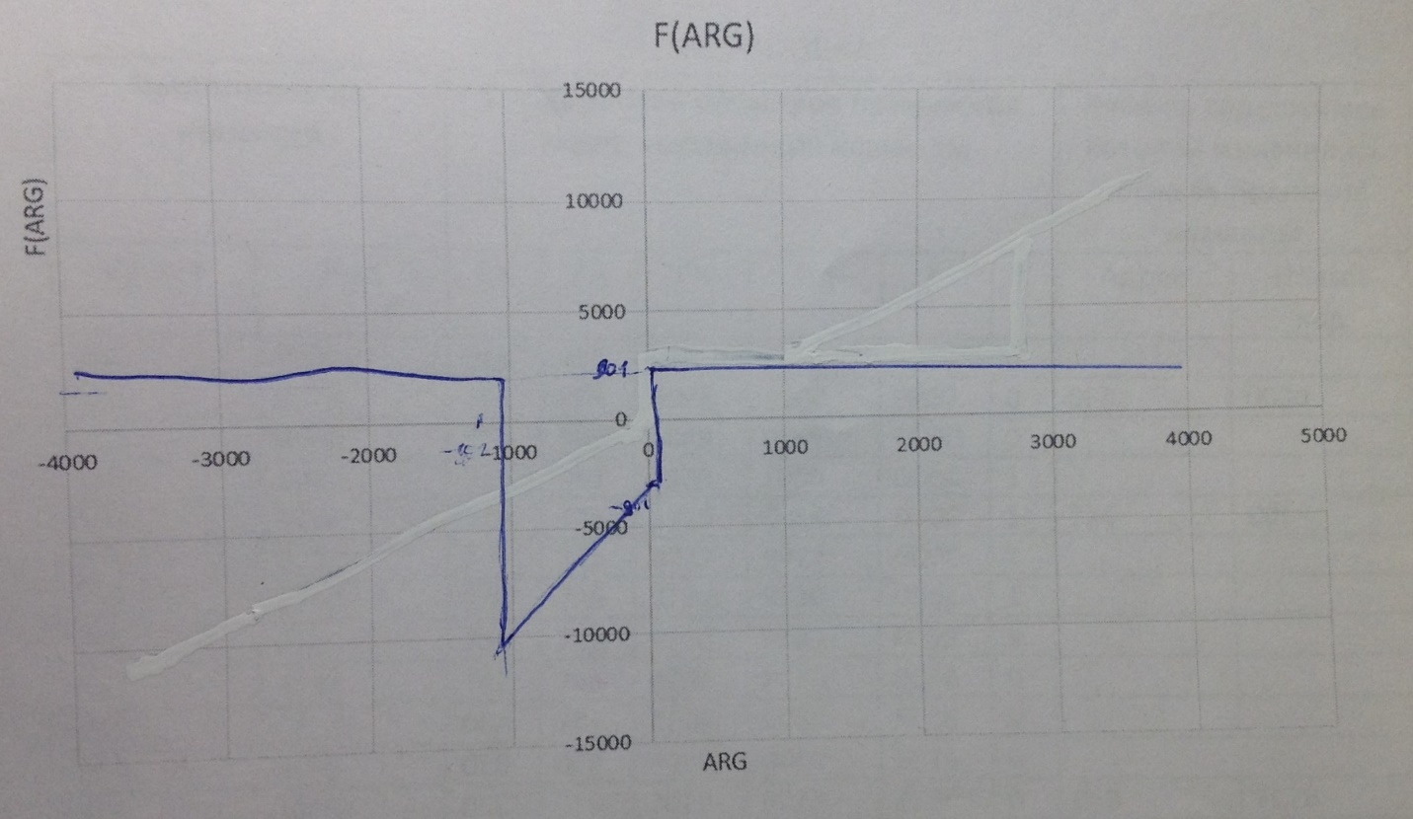

1. Область представления:

Содержимое ячейки 724 представлено в прямом коде;

Содержимое ячеек [0F8;0FB], [733;735] представлено в дополнительном коде;

1. Расположение в памяти ЭВМ программы, исходных данных и результата:

[0F8;0FA], [733;735] - данные;

0FB - результат;

[0E5;0F7], [724-732] – команды;

1. Адрес первой выполняемой команды: 0E5;

Адрес последней выполняемой команды: 0F7;

# Вывод:

В процессе выполнения данной лабораторной работы я закрепил навыки работы с командами безусловных и условных переходов в БЭВМ, научился создавать подпрограммы, способные принимать аргументы.

# Трассировка:

|  |  |  |  |  |  |  |  |  |  |
| --- | --- | --- | --- | --- | --- | --- | --- | --- | --- |
| **Выполняемая команда** | | **Содержимое регистров процессора после выполнения команды** | | | | | | **Ячейка, содержимое которой изменилось после выполнения команды** | |
| Адрес | Код | СК | РА | РК | РД | А | С | Адрес | Новый код |
| 0E5 | F200 | 0E6 | 0E5 | F200 | F200 | 0000 | 0 |  |  |
| 0E6 | 30FB | 0E7 | 0FB | 30FB | 0000 | 0000 | 0 | 0FB | 0000 |
| 0E7 | 40F9 | 0E8 | 0F9 | 40F9 | 0D0D | 0D0D | 0 |  |  |
| 0E8 | F900 | 0E9 | 0E8 | F900 | F900 | 0D0C | 1 |  |  |
| 0E9 | 2724 | 725 | 724 | 2725 | 00EA | 0D0C | 1 | 724 | 00EA |
| 725 | B727 | 726 | 725 | B727 | B727 | 0D0C | 1 |  |  |
| 726 | 9730 | 730 | 726 | 9730 | 9730 | 0D0C | 1 |  |  |
| 730 | F200 | 731 | 730 | F200 | F200 | 0000 | 1 |  |  |
| 731 | 4734 | 732 | 734 | 4734 | FC7B | FC7B | 0 |  |  |
| 732 | CF24 | 0EA | 724 | CF24 | 00EA | FC7B | 0 |  |  |
| 0EA | 40FB | 0EB | 0FB | 40FB | 0000 | FC7B | 0 |  |  |
| 0EB | 30FB | 0EC | 0FB | 30FB | FC7B | FC7B | 0 | 0FB | FC7B |
| 0EC | F200 | 0ED | 0EC | F200 | F200 | 0000 | 0 |  |  |
| 0ED | 40F8 | 0EE | 0F8 | 40F8 | 04B7 | 04B7 | 0 |  |  |
| 0EE | 2724 | 725 | 724 | 2725 | 00EF | 04B7 | 0 | 724 | 00EF |
| 725 | B727 | 726 | 725 | B727 | B727 | 04B7 | 0 |  |  |
| 726 | 9730 | 730 | 726 | 9730 | 9730 | 04B7 | 0 |  |  |
| 730 | F200 | 731 | 730 | F200 | F200 | 0000 | 0 |  |  |
| 731 | 4734 | 732 | 734 | 4734 | FC7B | FC7B | 0 |  |  |
| 732 | CF24 | 0EF | 724 | CF24 | 00EF | FC7B | 0 |  |  |
| 0EF | F900 | 0F0 | 0EF | F900 | F900 | FC7A | 1 |  |  |
| 0F0 | 60FB | 0F1 | 0FB | 60FB | FC7B | FFFF | 0 |  |  |
| 0F1 | 30FB | 0F2 | 0FB | 30FB | FFFF | FFFF | 0 | 0FB | FFFF |
| 0F2 | F200 | 0F3 | 0F2 | F200 | F200 | 0000 | 0 |  |  |
| 0F3 | 40FA | 0F4 | 0FA | 40FA | 0101 | 0101 | 0 |  |  |
| 0F4 | 2724 | 725 | 724 | 2725 | 00F5 | 0101 | 0 | 724 | 00F5 |
| 725 | B727 | 726 | 725 | B727 | B727 | 0101 | 0 |  |  |
| 726 | 9730 | 730 | 726 | 9730 | 9730 | 0101 | 0 |  |  |
| 730 | F200 | 731 | 730 | F200 | F200 | 0000 | 0 |  |  |
| 731 | 4734 | 732 | 734 | 4734 | FC7B | FC7B | 0 |  |  |
| 732 | CF24 | 0F5 | 724 | CF24 | 00F5 | FC7B | 0 |  |  |
| 0F5 | 60FB | 0F6 | 0FB | 60FB | FFFF | FC7C | 0 |  |  |
| 0F6 | 30FB | 0F7 | 0FB | 30FB | FC7C | FC7C | 0 | 0FB | FC7C |
| 0F7 | F000 | 0F8 | 0F7 | F000 | F000 | FC7C | 0 |  |  |